KAUNO TECHNOLOGIJOS UNIVERSITETAS

INformatikos fakultetas

T120B029 Programų sistemų analizės ir projektavimo įrankiai

1 laboratorinio darbo ataskaita

Tema: Kino Pasaulis

Studentų komanda:

Mantas Zambacevičius IFF-4/1,

Ignas Savickas IFF-4/2,

Ernestas Venckus IFF-4/3,

Žilvinas Abromavičius IFF-4/3

Dėstytojas:

lekt. Barisas Dominykas

doc. Čeponienė Lina

lekt. Valinčius Kęstutis

Jurgelaitis Mantas

KAUNAS, 2017

# Kuriamos sistemos aprašymas

Projektas vadinasi “Kino Pasaulis”.

Sistema turės 5 posistemes: vartotojo, kino teatro, kino studijos, kino kūrėjo ir balsavimų administratoriaus. Kino studijos kurs filmus, darbo skelbimus į šiuos filmus ir patalpins juos į sistemą, o kino teatrai gali rinktis iš esamų filmų, kuriuos rodys savo kino teatruose. Kino teatrų tinklas talpina savo turimus kino teatrus, sales bei vietų skaičių jose. Vartotojai gali rezervuotis bei pirkti bilietus į norimus filmus pasirinktame kino teatre, komentuoti kino teatrą ir patį filmą, vertinti juos. Kino kūrėjai matys bei galės atsakyti žinute į kino studijų sukurtus darbo pasiūlymus, patvirtinti savo veiklą filmuose. Balsavimų administratoriai kurs bei šalins balsavimus, kurių kandidatai bus kino kūrėjai.

Pagrindiniai sistemos vartotojai yra klientai, kurie nori nusipirkti bilietus į filmą pasirinktame kino teatre. Klientai mato visą kino teatrų sąrašą, pasirinkę kino teatrą mato visus seansus, į kuriuos galima registruotis, taip pat informaciją apie seanso filmą. Klientai galės filtruoti kino teatrus pagal jų miestą, rodomus filmus, reitingus. Klientas, atsidaręs sistemą, iškart matytų netoli esančius kino teatrus.

Sistemoje egzistuos šios rolės:

* Vartotojas
* Kino teatro administratorius
* Kino studijos administratorius
* Kino kūrėjas
* Balsavimų administratorius

Kino teatro paskyrą administruoja jo savininkas. Su šia paskyra galima:

Pridėti, šalinti, redaguoti to kino teatro rodomą filmą. Sukuriant naują rodomą filmą nurodomas:

* Bet koks kino studijos sukurtas filmas (bus galima rinktis tarp viso filmų sąrašo naudojantis paieška)
* Pradžios bei pabaigos laikai. Tai filmo rodymo laikotarpis. Filmas gali būti paleistas rodymui tiek vieną dieną, tiek 4 mėnesius (limito nėra). Kiekvieną diena tarp nurodyto laikotarpio sukuriami seansai.
* Seansų pradžios laikai. Kiekvieną dieną gali įvykti bet kiek to pačio filmų seansų. Laiko tarpas tarp seansų turi būti didesnis nei filmo trukmė.
* Auditoriją kurioje bus rodoma. Privaloma pasirinkti bent vieną (gali būti daugiau) auditoriją filmo rodymui. Renkamasi tarp visų paskyros savininko pridėtų auditorijų.

Kuriant naują rodomą filmą privaloma tikrinti ar nurodyti laikai nesidubliuoja su kitu rodomu filmu nurodytose auditorijose. Dubliavimosi atveju bus siūloma rinktis nurodytais laikais neužimtas auditorijas.

# Sistemos vartotojo sąsajos prototipas

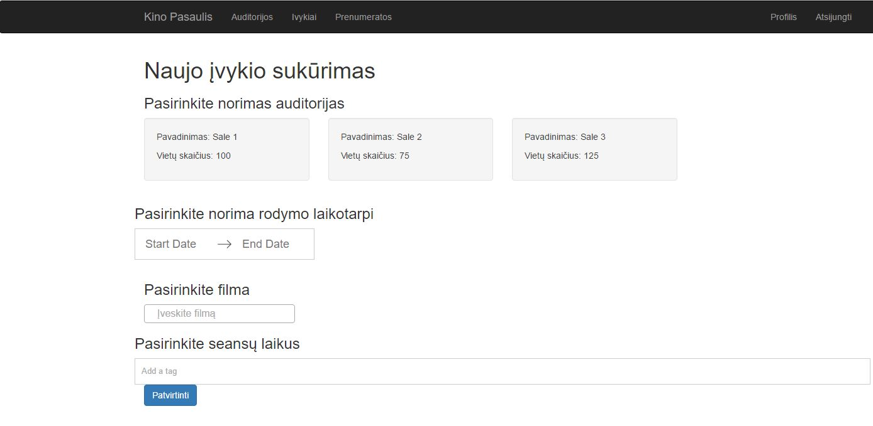

pav. Seansų kūrimo langas

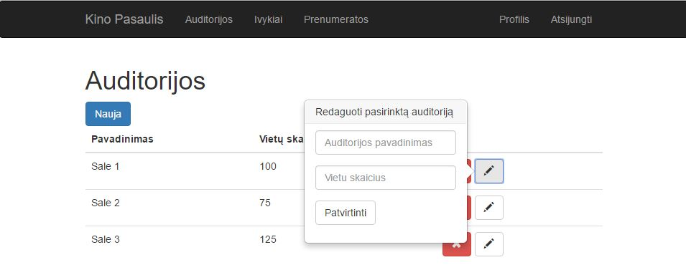

pav. Auditorijų administravimas

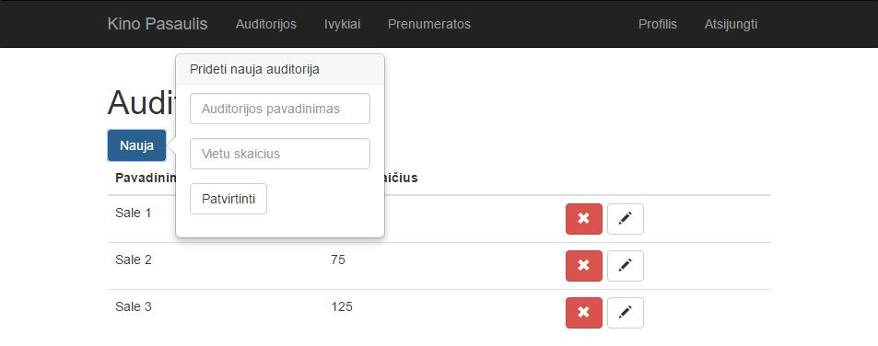

pav. Auditorijų administravimas

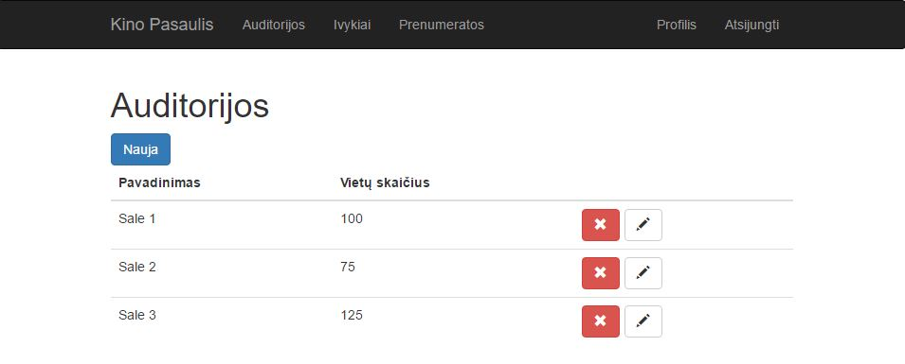

pav. Auditorijų administravimas

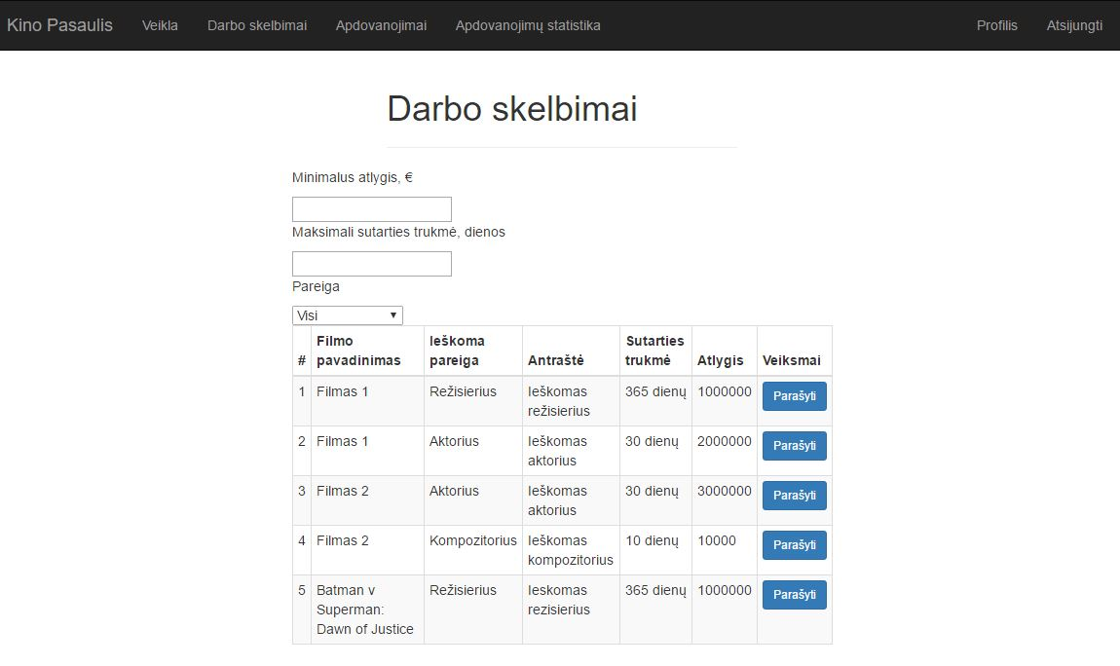

pav. Darbo skelbimai

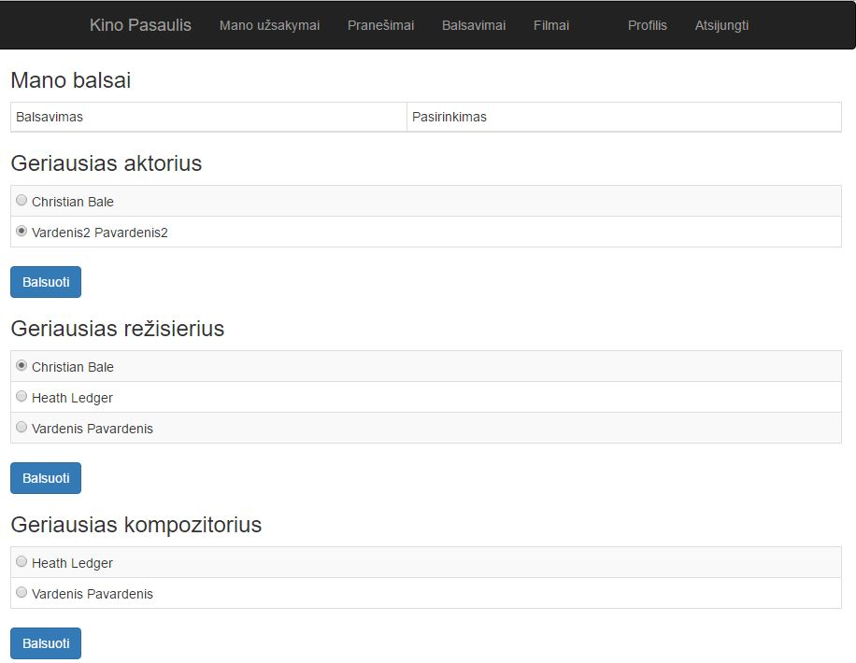

pav. Balsavimai

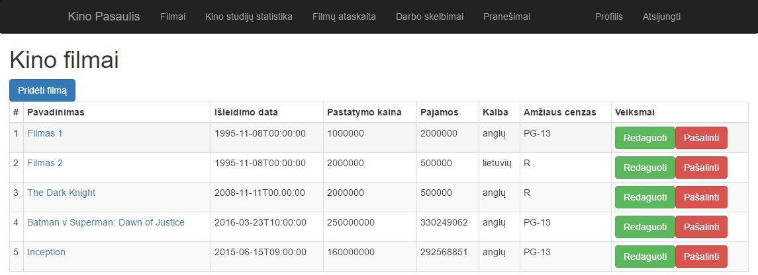

pav. Filmų administravimas

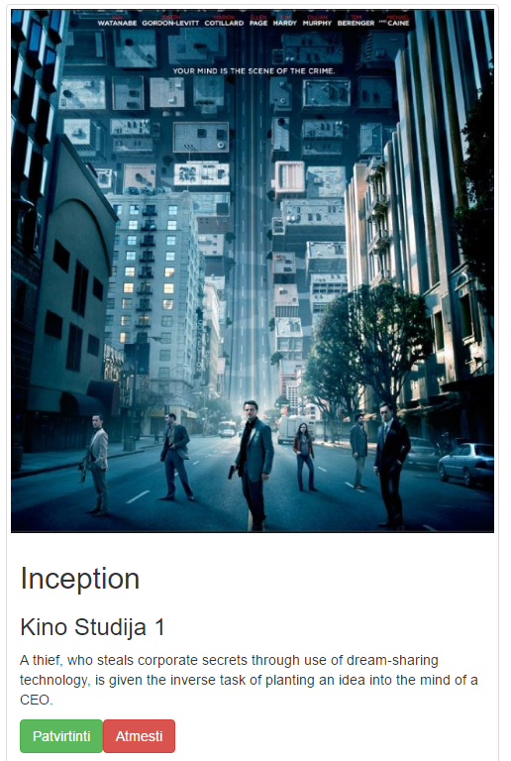

pav. Patvirtinimo langas

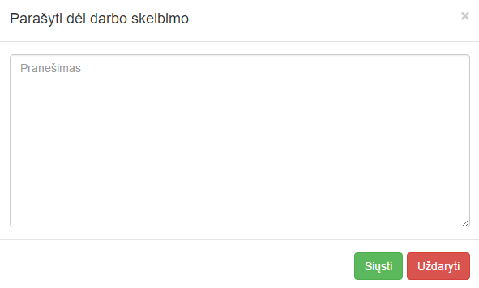

pav. Darbo skelbimo išsiuntimo langas

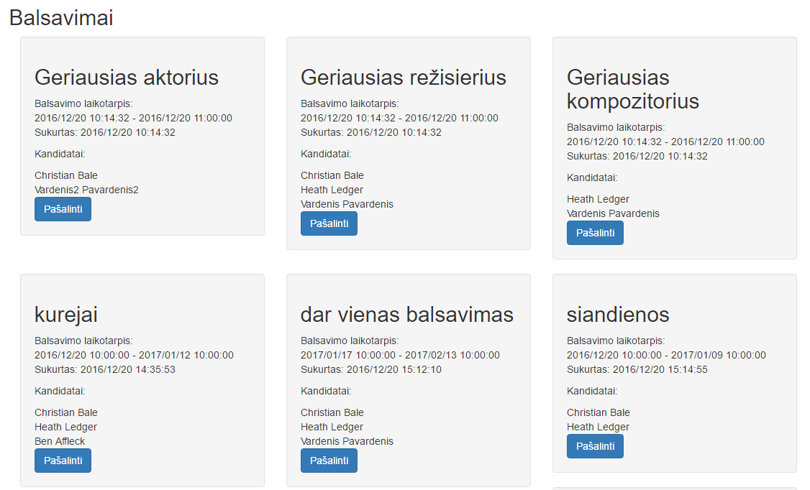

pav. Balsavimų langas

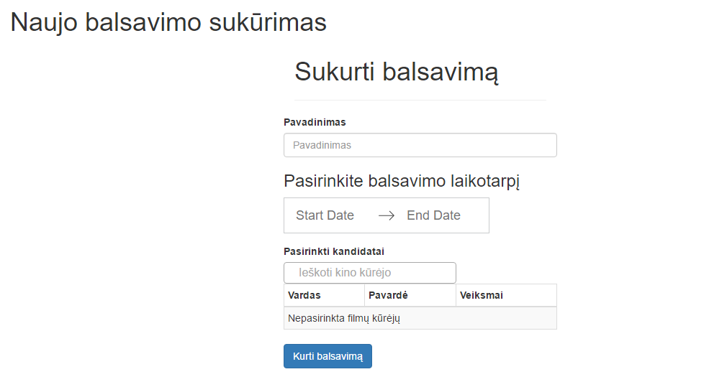

pav. Naujo balsavimo sukūrimo langas

# Sistemos reikalavimų specifikacija

## Panaudojimo atvejų modelis

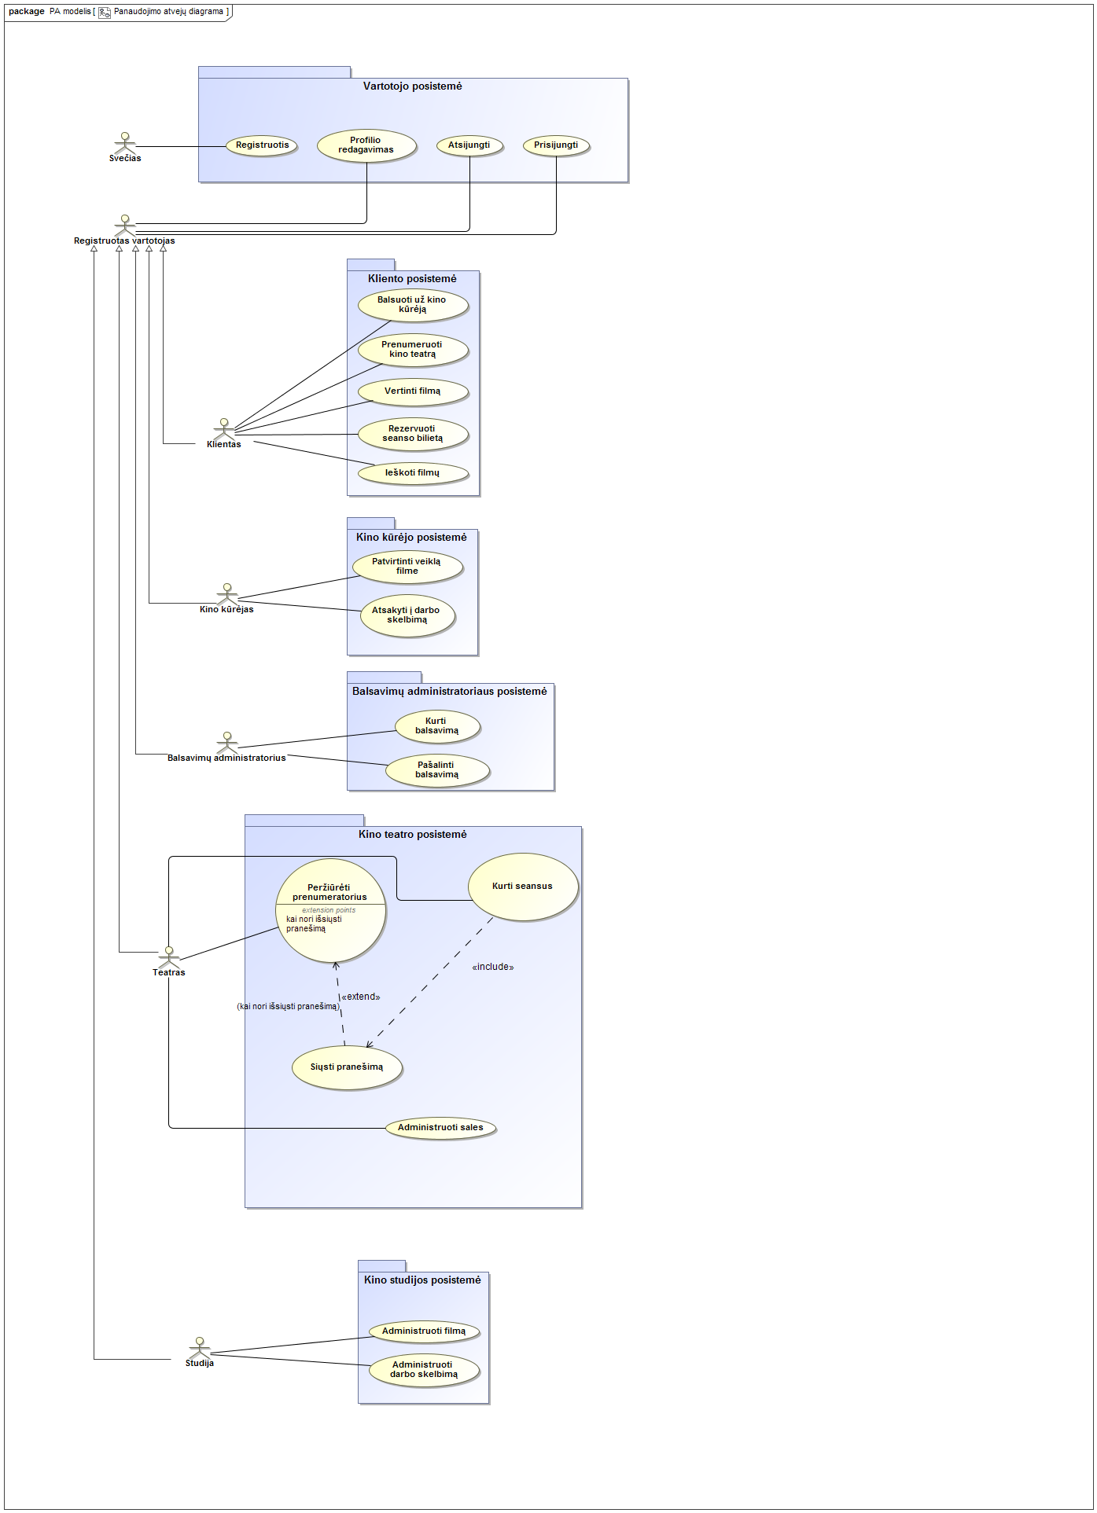

pav. Panaudojimo atvejų diagrama

1. Kiekvieno panaudojimo atvejo aprašymas lentele.

|  |  |  |
| --- | --- | --- |
| PA 1 “Administruoti auditorijas“, MZ | | |
| Tikslas. Valdyti esamas auditorijas, pridėti naujas | | |
| Aprašymas. | | |
| Prieš sąlyga | | Vartotojas turi būti prisijungęs kaip kino teatro administratorius ir atsidaręs auditorijų langą. |
| Aktorius | | Kino teatro administratorius |
| Susiję panaudojimo atvejai | Išplečiantys PA |  |
| Apimami PA |  |
| Specializuoja PA |  |
| Po sąlyga | | Pridėtos, pakeistos ir pašalintos norimos auditorijos. |

|  |  |  |
| --- | --- | --- |
| PA 2 “Kurti seansus“, MZ | | |
| Tikslas. Pridėti naujus seansus | | |
| Aprašymas. | | |
| Prieš sąlyga | | Vartotojas turi būti prisijungęs kaip kino teatro administratorius ir atsidaręs seansų langą. |
| Aktorius | | Kino teatro administratorius |
| Susiję panaudojimo atvejai | Išplečiantys PA |  |
| Apimami PA | Siųsti pranešimą |
| Specializuoja PA |  |
| Po sąlyga | | Pridėti norimi seansai. |

|  |  |  |
| --- | --- | --- |
| PA 3 “Peržiūrėti prenumeratorius“, MZ | | |
| Tikslas. Peržiūrėti vartotojus kurie prenumeruoja kino teatrą | | |
| Aprašymas. | | |
| Prieš sąlyga | | Vartotojas turi būti prisijungęs kaip kino teatro administratorius ir atsidaręs prenumeratorių langą. |
| Aktorius | | Kino teatro administratorius |
| Susiję panaudojimo atvejai | Išplečiantys PA |  |
| Apimami PA | Siųsti pranešimą |
| Specializuoja PA |  |
| Po sąlyga | | Peržiūrėti prenumeratoriai, sužinomas jų kiekis. |

|  |  |  |
| --- | --- | --- |
| PA 4 “Siųsti pranešimą“, MZ | | |
| Tikslas. Išsiųsti pranešimą prenumeratoriams | | |
| Aprašymas. | | |
| Prieš sąlyga | | Vartotojas turi būti prisijungęs kaip kino teatro administratorius ir atsidaręs prenumeratorių langą. |
| Aktorius | | Kino teatro administratorius |
| Susiję panaudojimo atvejai | Išplečiantys PA |  |
| Apimami PA | Peržiūrėti prenumeratorius |
| Specializuoja PA |  |
| Po sąlyga | | Prenumeratoriai savo žinučių gaviklyje turi pranešimus. |

|  |  |  |
| --- | --- | --- |
| PA 5 “Patvirtinti veiklą filme“, EV | | |
| Tikslas. Patvirtinti kino kūrėjo indėlį filme | | |
| Aprašymas. Kino kūrėjas gali pasirinkti iš sąrašo bet kurį filmą, kuriam reikia veiklos patvirtinimo, ir paspausti patvirtinimo arba atmetimo mygtuką. Tuomet, jei paspaustas patvirtinimo mygtukas, pasirinktas filmas bus pridėtas prie filmų, prie kurių buvo prisidėta, sąrašo. | | |
| Prieš sąlyga | | Vartotojas turi būti prisijungęs kaip kino kūrėjas ir atsidaręs nepatvirtintų filmų sąrašą. |
| Aktorius | | Kino kūrėjas |
| Susiję panaudojimo atvejai | Išplečiantys PA |  |
| Apimami PA |  |
| Specializuoja PA |  |
| Po sąlyga | | Filmas patvirtintas arba atmestas. |

|  |  |  |
| --- | --- | --- |
| PA 6 “Atsakyti į darbo skelbimą“, EV | | |
| Tikslas. Parašyti žinutę kino studijai dėl darbo skelbimo | | |
| Aprašymas. Kino kūrėjas gali pasirinkti iš sąrašo bet kurį darbo skelbimą ir parašyti žinutę darbą siūlančiai kino studijai. Tuomet kino studija gaus žinutę iš kino kūrėjo. | | |
| Prieš sąlyga | | Vartotojas turi būti prisijungęs kaip kino kūrėjas ir atsidaręs darbo skelbimų sąrašą. |
| Aktorius | | Kino kūrėjas |
| Susiję panaudojimo atvejai | Išplečiantys PA |  |
| Apimami PA |  |
| Specializuoja PA |  |
| Po sąlyga | | Kino studija turi žinutę pranešimų gaviklyje. |

|  |  |  |
| --- | --- | --- |
| PA 7 “Kurti balsavimą“, EV | | |
| Tikslas. Sukurti balsavimą, kuriame dalyvauja kino kūrėjai | | |
| Aprašymas. Balsavimų administratorius gali sukurti balsavimą, kuriame privalo dalyvauti bent du kino kūrėjai. | | |
| Prieš sąlyga | | Vartotojas turi būti prisijungęs kaip balsavimų administratorius ir atsidaręs balsavimo kūrimo formą. |
| Aktorius | | Balsavimų administratorius |
| Susiję panaudojimo atvejai | Išplečiantys PA |  |
| Apimami PA |  |
| Specializuoja PA |  |
| Po sąlyga | | Sukurtas balsavimas, kuriame gali balsuoti klientai. |

|  |  |  |
| --- | --- | --- |
| PA 8 “Pašalinti balsavimą“, EV | | |
| Tikslas. Pašalinti balsavimą, kuriame dalyvauja kino kūrėjai | | |
| Aprašymas. Balsavimų administratorius gali pasirinkti iš sąrašo bet kurį balsavimą ir jį pašalinti. | | |
| Prieš sąlyga | | Vartotojas turi būti prisijungęs kaip balsavimų administratorius ir atsidaręs balsavimų sąrašą. |
| Aktorius | | Balsavimų administratorius |
| Susiję panaudojimo atvejai | Išplečiantys PA |  |
| Apimami PA |  |
| Specializuoja PA |  |
| Po sąlyga | | Balsavimas pašalintas. |

|  |  |  |
| --- | --- | --- |
| PA 9 “Peržiūrėti darbo skelbimus“, EV | | |
| Tikslas. Peržiūrėti kino kūrėjams siūlomų darbų skelbimų sąrašą. | | |
| Aprašymas. Kino kūrėjas gali peržiūrėti bei filtruoti kino studijų sukurtus darbo skelbimus. | | |
| Prieš sąlyga | | Vartotojas turi būti prisijungęs kaip kino kūrėjas. |
| Aktorius | | Balsavimų administratorius |
| Susiję panaudojimo atvejai | Išplečiantys PA | PA „Atsakyti į darbo skelbimą“ |
| Apimami PA |  |
| Specializuoja PA |  |
| Po sąlyga | | Peržiūrėti filtruoti arba nefiltruoti darbo skelbimai. |

|  |  |  |
| --- | --- | --- |
| PA 10 “Peržiūrėti sukurtus balsavimus“, EV | | |
| Tikslas. Peržiūrėti balsavimų administratoriaus sukurtų balsavimų sąrašą. | | |
| Aprašymas. Balsavimų administratorius gali peržiūrėti jo sukurtų balsavimų sąrašą. | | |
| Prieš sąlyga | | Vartotojas turi būti prisijungęs kaip balsavimų administratorius. |
| Aktorius | | Balsavimų administratorius |
| Susiję panaudojimo atvejai | Išplečiantys PA | PA „Pašalinti balsavimą“ |
| Apimami PA |  |
| Specializuoja PA |  |
| Po sąlyga | | Peržiūrėtas balsavimų administratoriaus sukurtų balsavimų sąrašas. |

|  |  |  |
| --- | --- | --- |
| PA 11 “Administruoti filmą“, ZA | | |
| Tikslas. Sukurti, redaguoti ar pašalinti filmą. | | |
| Aprašymas. Studija gali peržiūrėti, kurti, šalinti, redaguoti filmus. | | |
| Prieš sąlyga | | Vartotojas turi būti prisijungęs kaip studija ir atsidaręs filmų sąrašo langą. |
| Aktorius | | Studija |
| Susiję panaudojimo atvejai | Išplečiantys PA | Kurti filmą, Redaguoti Filmą, Šalinti filmą |
| Apimami PA |  |
| Specializuoja PA |  |
| Po sąlyga | | Filmas sukurtas, paredaguotas ar pašalintas. |

|  |  |  |
| --- | --- | --- |
| PA 12 “Administruoti darbo skelbimą“, ZA | | |
| Tikslas. Sukurti ar pašalinti darbo skelbimą. | | |
| Aprašymas. Studija gali kurti, šalinti, peržiūrėti darbo skelbimus | | |
| Prieš sąlyga | | Vartotojas turi būti prisijungęs kaip studija ir atsidaręs darbo skelbimų sąrašą. |
| Aktorius | | Studija |
| Susiję panaudojimo atvejai | Išplečiantys PA | Kurti darbo skelbimą, Šalinti darbo skelbimą |
| Apimami PA |  |
| Specializuoja PA |  |
| Po sąlyga | | Darbo skelbimas sukurtas ar pašalintas. |

|  |  |  |
| --- | --- | --- |
| PA 13 “Prisijungti“, ZA | | |
| Tikslas. Prisijungti prie sistemos | | |
| Aprašymas. | | |
| Prieš sąlyga | | Vartotojas neprisijungęs |
| Aktorius | | Registruotas vartotojas |
| Susiję panaudojimo atvejai | Išplečiantys PA |  |
| Apimami PA |  |
| Specializuoja PA |  |
| Po sąlyga | | Vartotojas prijungtas prie sistemos. |

|  |  |  |
| --- | --- | --- |
| PA 14 “Registruotis“, ZA | | |
| Tikslas. Susikurti paskyrą sistemoje. | | |
| Aprašymas. | | |
| Prieš sąlyga | | Vartotojas neprisijungęs. |
| Aktorius | |  |
| Susiję panaudojimo atvejai | Išplečiantys PA |  |
| Apimami PA |  |
| Specializuoja PA |  |
| Po sąlyga | | Paskyra sukurta. |

|  |  |  |
| --- | --- | --- |
| PA 15 “Atsijungti“, ZA | | |
| Tikslas. Atsijungti nuo sistemos | | |
| Aprašymas. | | |
| Prieš sąlyga | | Vartotojas prisijungęs |
| Aktorius | | Registruotas vartotojas |
| Susiję panaudojimo atvejai | Išplečiantys PA |  |
| Apimami PA |  |
| Specializuoja PA |  |
| Po sąlyga | | Atsijungta nuo sistemos. |

|  |  |  |
| --- | --- | --- |
| PA 16 “Kurti filmą“, ZA | | |
| Tikslas. Sukurti filmą | | |
| Aprašymas. Studija sukuria sistemoje filmą | | |
| Prieš sąlyga | | Vartotojas prisijungęs kaip studija |
| Aktorius | | Studija |
| Susiję panaudojimo atvejai | Išplečiantys PA |  |
| Apimami PA |  |
| Specializuoja PA |  |
| Po sąlyga | | Sukurtas filmas |

|  |  |  |
| --- | --- | --- |
| PA 17 “Redaguoti filmą“, ZA | | |
| Tikslas. Redaguoti filmo informaciją | | |
| Aprašymas. Studija gali redaguoti jos sukurtų filmų informaciją | | |
| Prieš sąlyga | | Vartotojas prisijungęs kaip studija |
| Aktorius | | Studija |
| Susiję panaudojimo atvejai | Išplečiantys PA |  |
| Apimami PA |  |
| Specializuoja PA |  |
| Po sąlyga | | Paredaguotas filmas |

|  |  |  |
| --- | --- | --- |
| PA 18 “Šalinti filmą“, ZA | | |
| Tikslas. Pašalinti filmą iš sistemos | | |
| Aprašymas. Studija gali pašalinti jos sukurtą filmą, jei filmas dar nėra naudojamas sistemoje | | |
| Prieš sąlyga | | Vartotojas prisijungęs kaip studija |
| Aktorius | | Studija |
| Susiję panaudojimo atvejai | Išplečiantys PA |  |
| Apimami PA |  |
| Specializuoja PA |  |
| Po sąlyga | | Pašalintas filmas |

|  |  |  |
| --- | --- | --- |
| PA 19 “Kurti darbo skelbimą“, ZA | | |
| Tikslas. Sukurti filmą | | |
| Aprašymas. Studija sukuria sistemoje darbo skelbimą | | |
| Prieš sąlyga | | Vartotojas prisijungęs kaip studija |
| Aktorius | | Studija |
| Susiję panaudojimo atvejai | Išplečiantys PA |  |
| Apimami PA |  |
| Specializuoja PA |  |
| Po sąlyga | | Sukurtas darbo skelbimas |

|  |  |  |
| --- | --- | --- |
| PA 20 “Šalinti darbo skelbimą“, ZA | | |
| Tikslas. Pašalinti darbo skelbimą iš sistemos | | |
| Aprašymas. Studija gali pašalinti jos sukurtą darbo skelbimą | | |
| Prieš sąlyga | | Vartotojas prisijungęs kaip studija |
| Aktorius | | Studija |
| Susiję panaudojimo atvejai | Išplečiantys PA |  |
| Apimami PA |  |
| Specializuoja PA |  |
| Po sąlyga | | Pašalintas darbo skelbimas |

1. Kiekvieno panaudojimo scenarijus – veiklos (activity) diagrama.

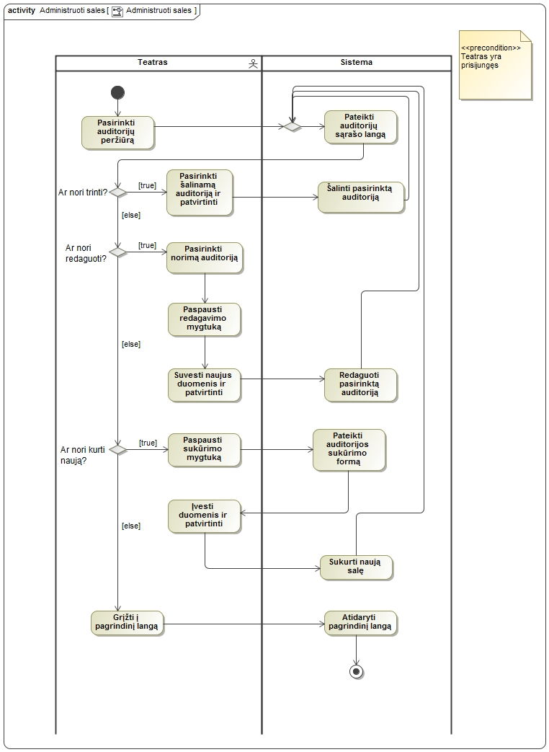

pav. „PA 1 Administruoti auditorijas“

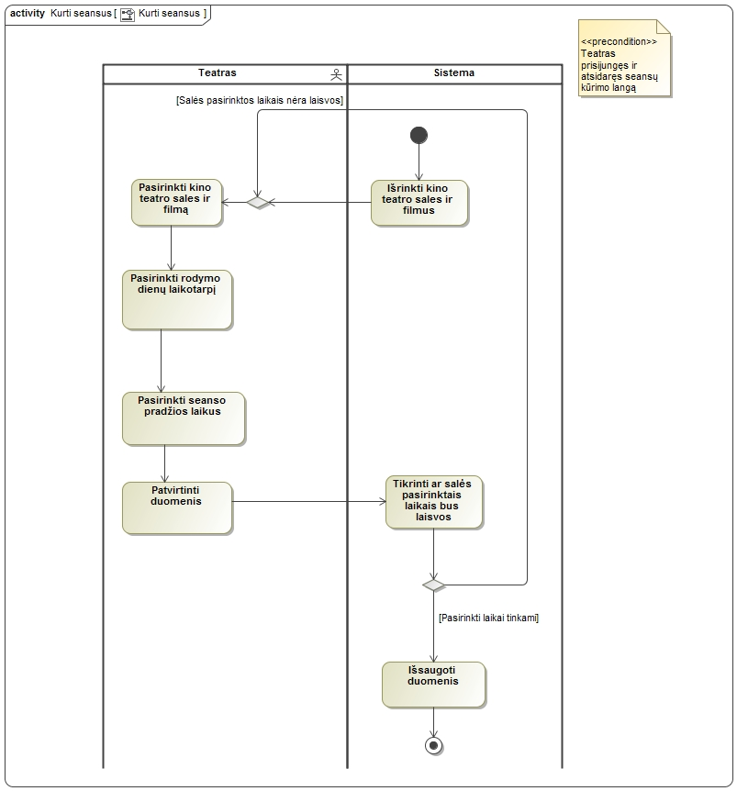

pav. „PA 2 Kurti seansus“

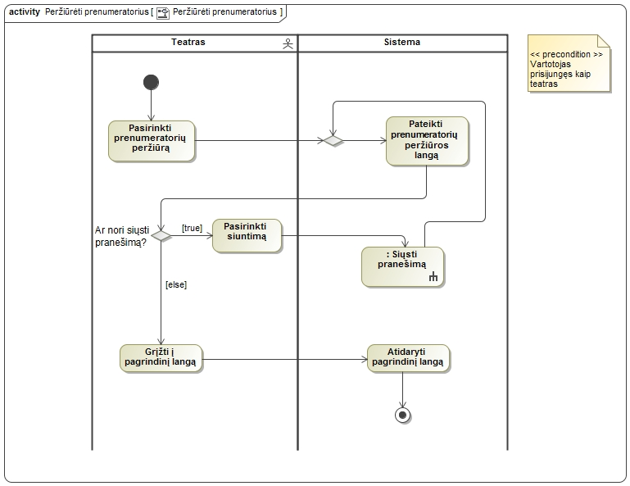

pav. PA 3 “Peržiūrėti prenumeratorius“

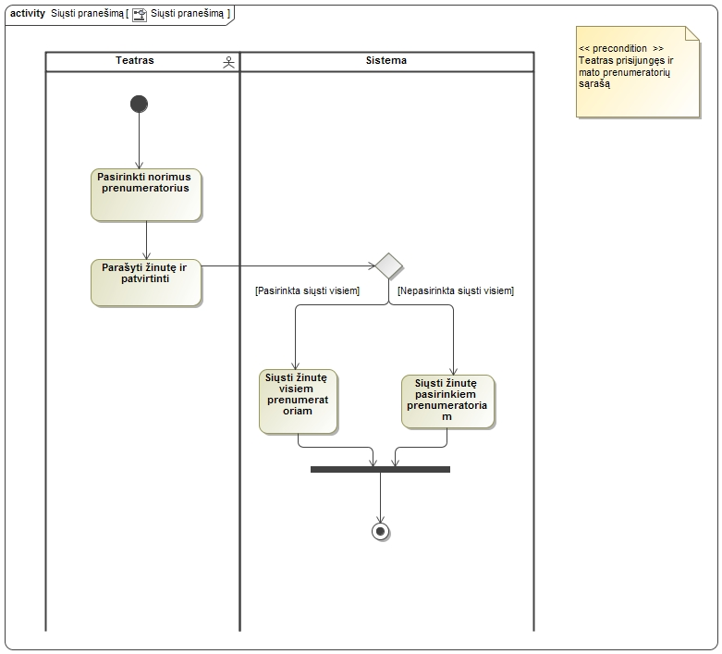

pav. PA 4 “Siųsti pranešimą“

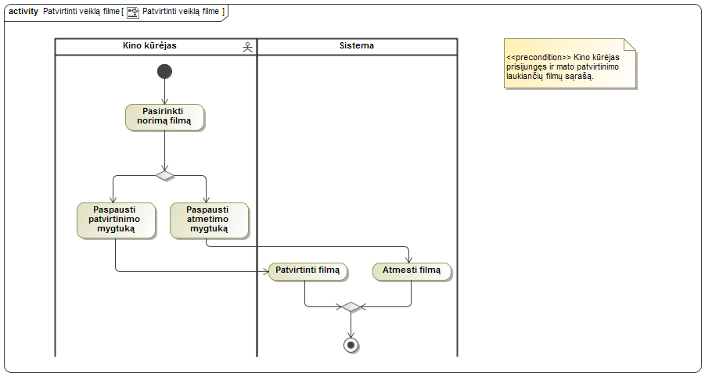

pav. PA 5 „Patvirtinti veiklą filme“

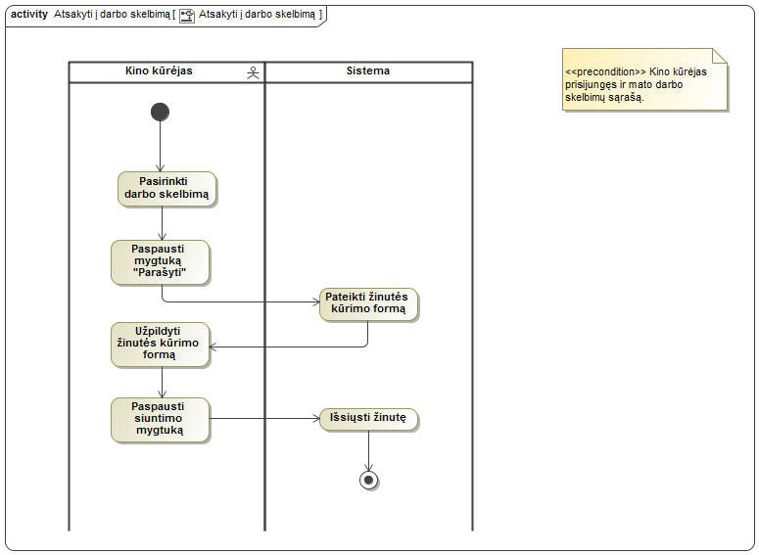

pav. PA 6 „Atsakyti į darbo skelbimą“

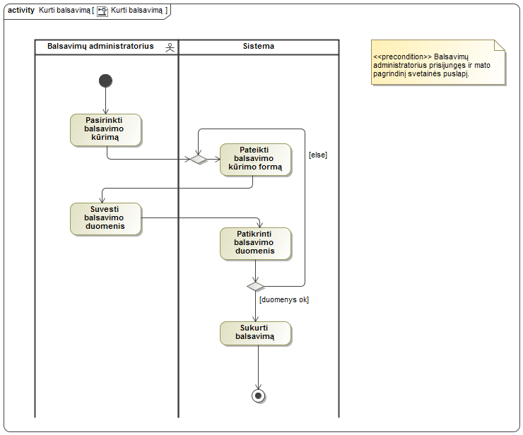

pav. PA 7 „Kurti balsavimą“

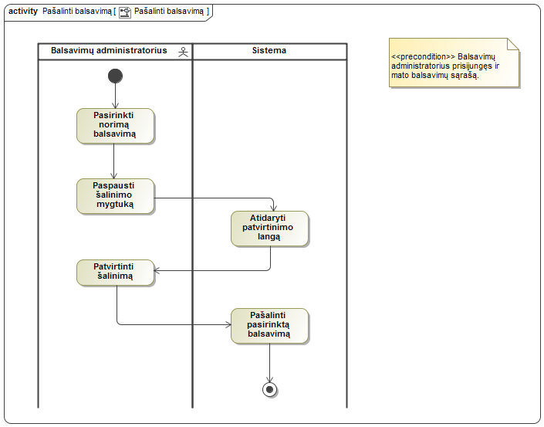

pav. PA 8 „Pašalinti balsavimą“

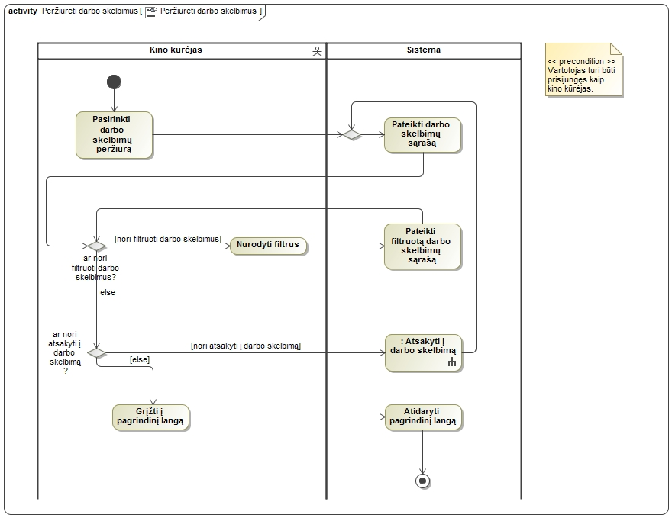

pav. PA 9 „Peržiūrėti darbo skelbimus“

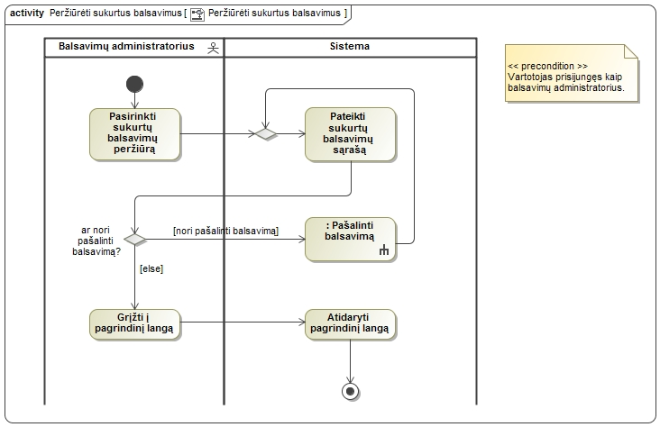

pav. PA 10 „Peržiūrėti sukurtus balsavimus“

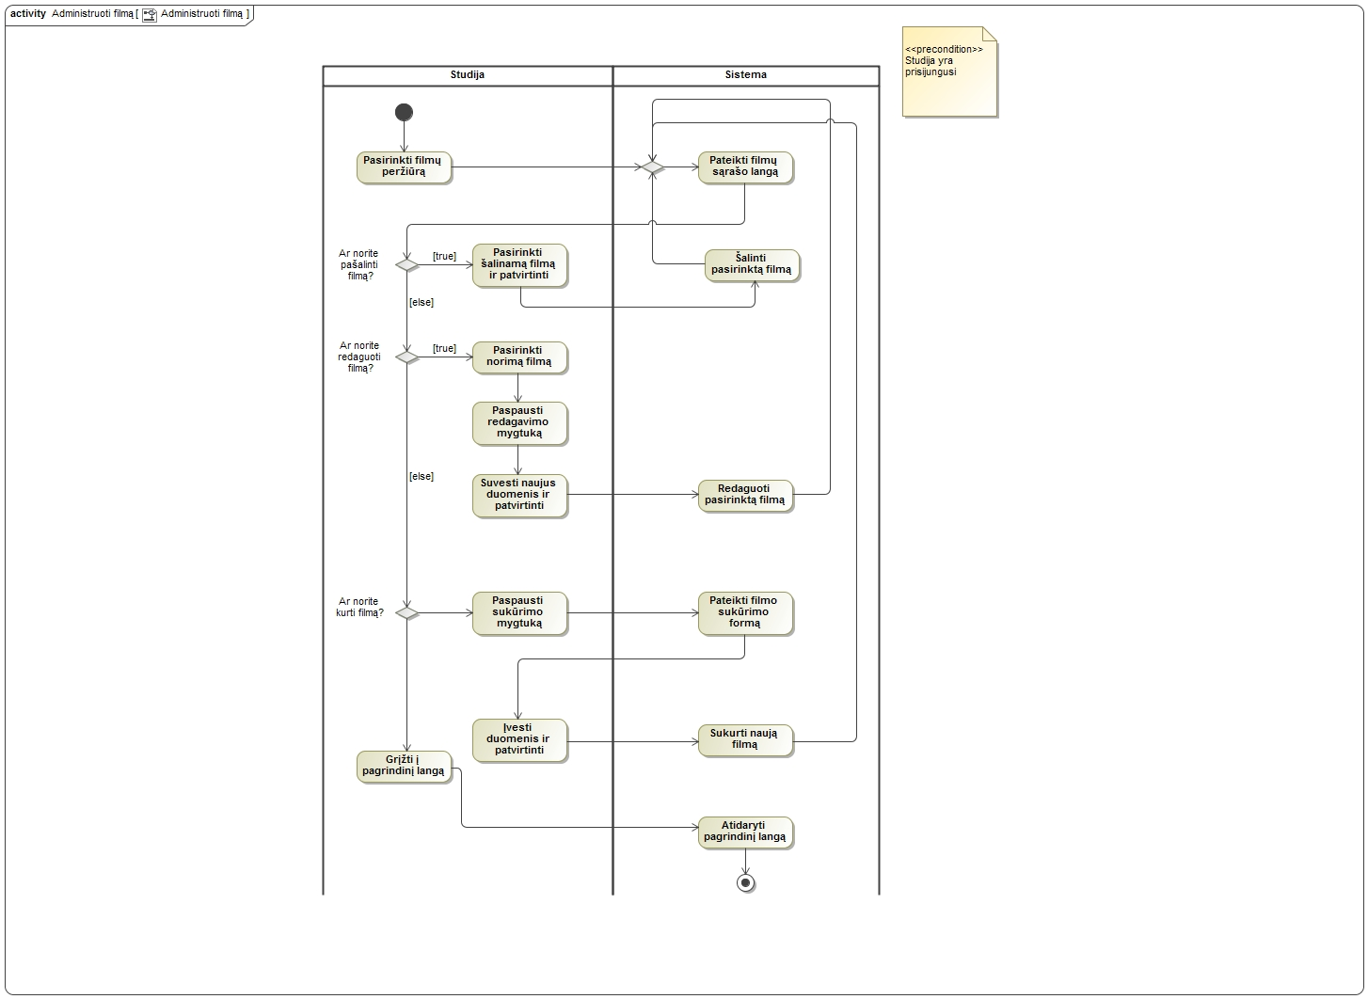

pav. PA 11 „Administruoti filmą“

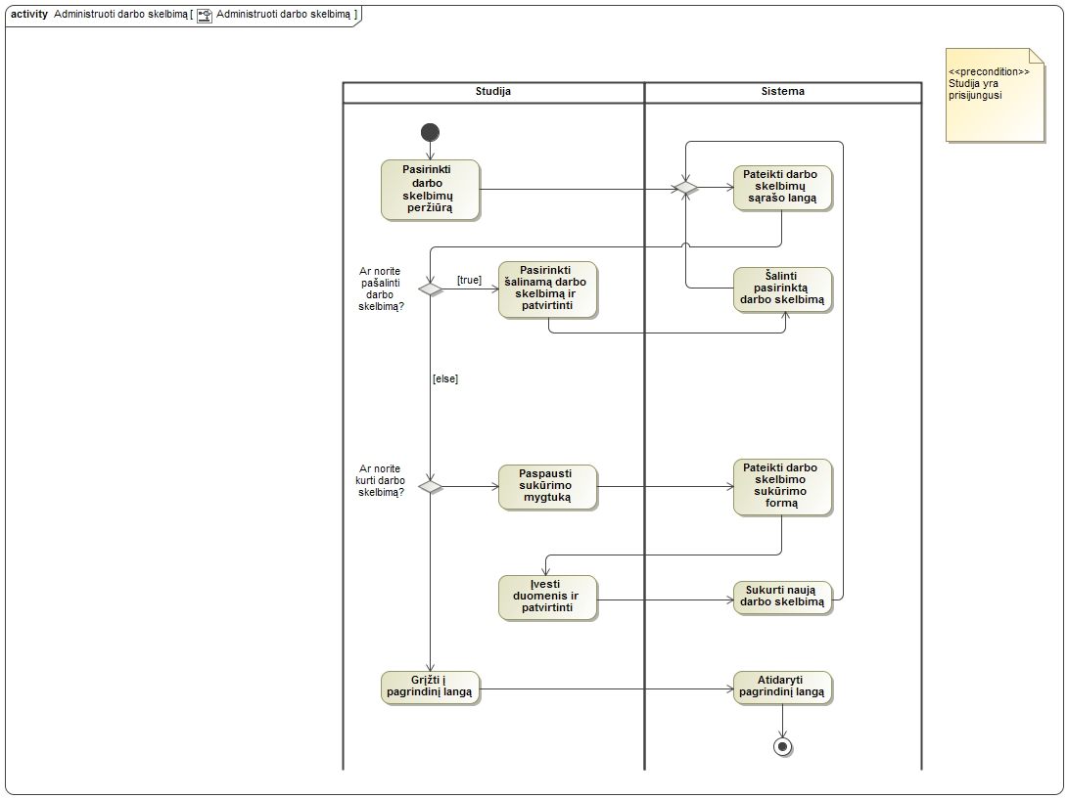

pav. PA 12 „Administruoti darbo skelbimą“

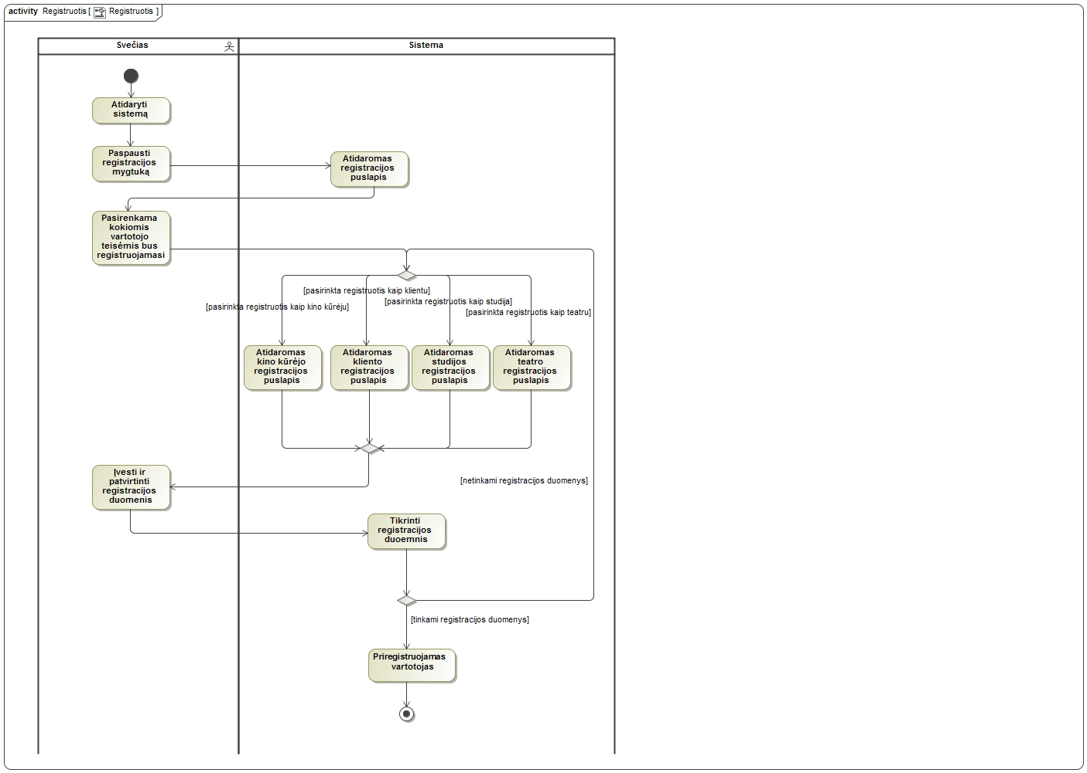

pav. PA 13 „Registruotis“

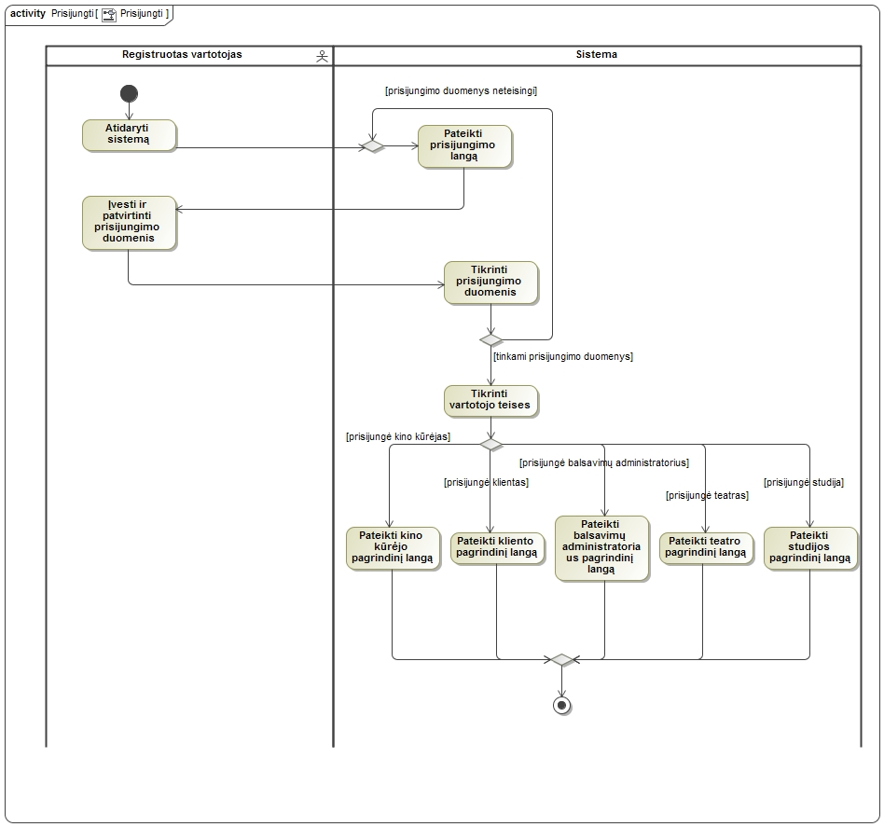

pav. PA 14 „Prisijungti“

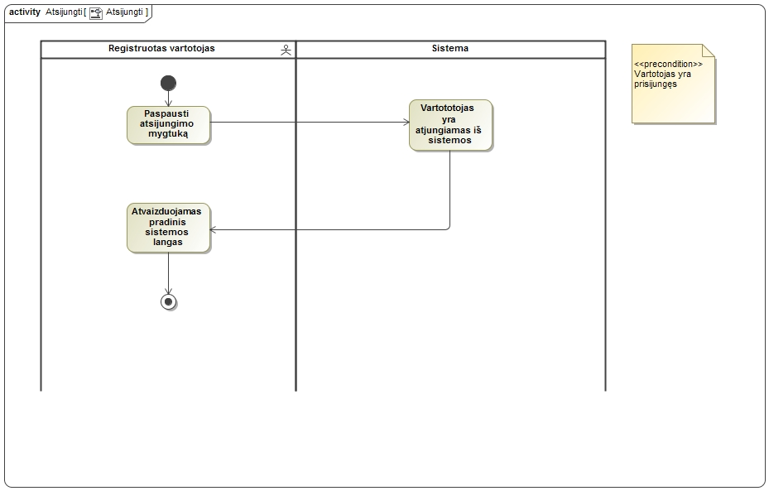

pav. PA 15 „Atsijungti“

## Dalykinės srities modelis

1. Dalykinės srities esybių klasių diagrama.

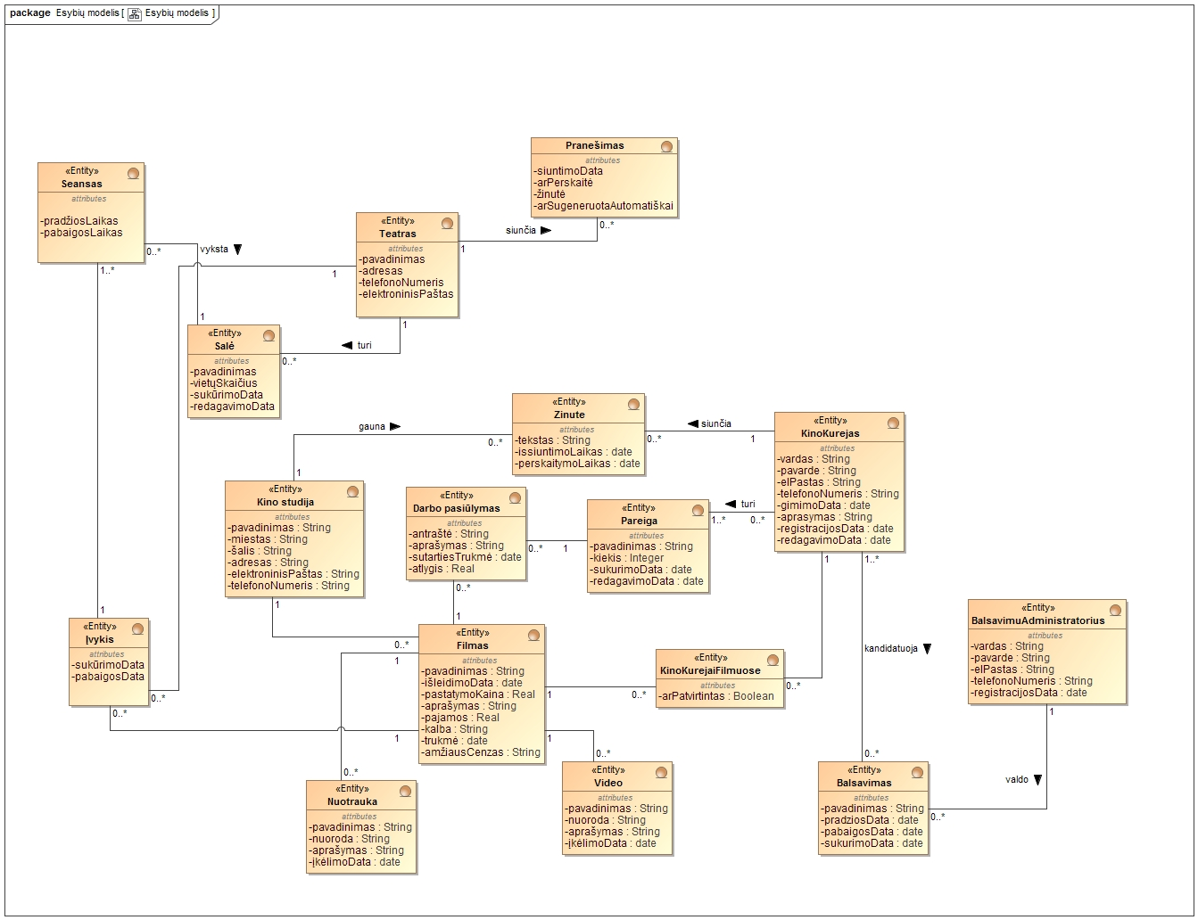

1. Esminių esybių būsenų diagramos.

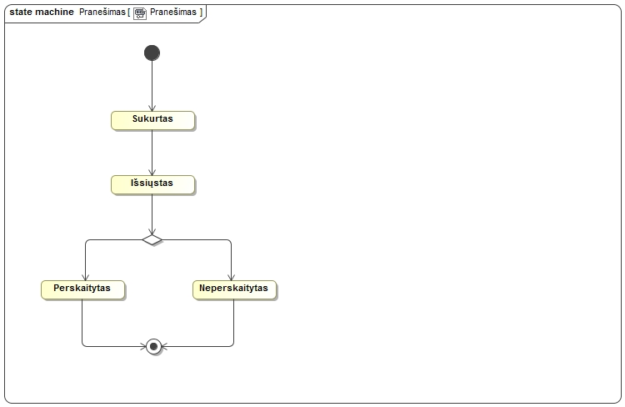

pav. Pranešimo esybės būsenų diagrama

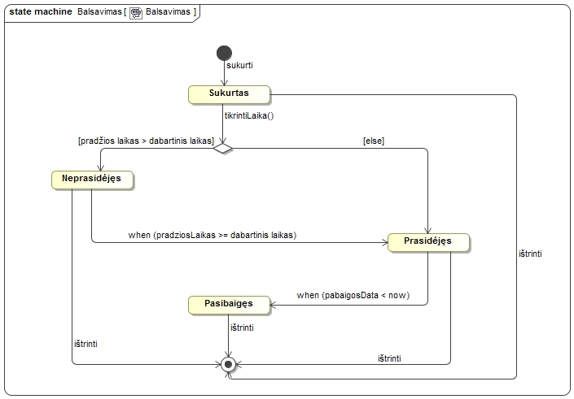

pav. Balsavimo esybės būsenų diagrama